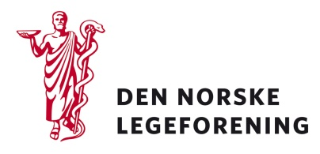

Norsk forening for allmennmedisin
Norsk indremedisinsk forening
Norsk forening for medisinsk biokjemi

Deres ref.: Vår ref.: Dato: 19.09.18

Høring - analysepakker for laboratoriebruk primærhelsetjenester

Noklus har sendt på høring anbefalinger for analysepakker i primærhelsetjenesten. Denne anbefalingen er en del av Noklus sitt arbeid med å kvalitetssikre rett rekvirering av laboratorietjenester.

Bruk av laboratorietjenster øker. Hensikten med analysepakkene er ment å bidra til standardisert utredning og oppfølging og samtidig unngå unødvendig bruk av laboratoriet. Analysepakkene er også ment å være et hjelpemiddel for å minne om hvilke analyser som ikke bør utelates ved en gitt problemstilling. Legen vil måtte vurdere og supplere analysene ut fra den enkelte pasients alder, kjønn, sykehistorie, symptomer og kliniske funn.

Noklus ønsker tilbakemelding på om de ni foreslåtte analysepakkene oppleves som nyttige. Hvis de er det vil det være aktuelt å utarbeide flere forslag i samråd med fagmiljøene.

Analysepakkene er kalt "diabetes årskontroll", "hypertensjon, utredning", "hypertensjon, årskontroll", "gjennomgått trombose", "antifosfolipidsyndrom", "blødningstendens", "demens/kognitiv svikt, utredning", "overvekt, utredning" og "trett og slapp, utredning".

Les mer i vedlagte høringsdokumenter fra Noklus.

Dersom høringen virker relevant, bes det om at innspill sendes til Legeforeningen innen
8. oktober. Det bes om at innspillene lastes opp direkte på Legeforeningens nettsider.

Høringen finnes på Legeforeningen.no under Legeforeningens politikk – Høringer

Med hilsen
Den norske legeforening

Ingvild Bjørgo Berg
Helsepolitisk rådgiver

